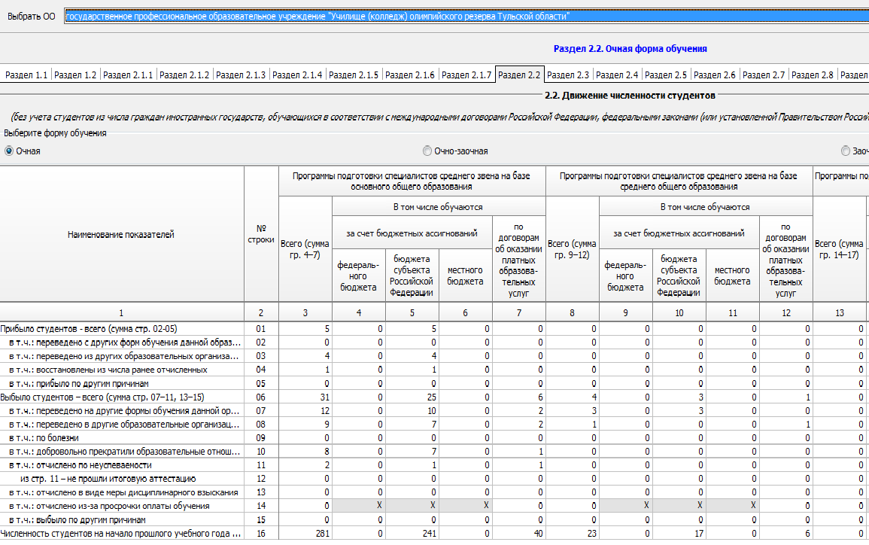
Результаты перевода, отчисления и восстановления студентов в ГПОУ «Училище (колледж) олимпийского резерва Тульской области» на 2016-2017 учебный год по специальности 49.02.01. «физическая культура» дневное отделение:
Результаты перевода, отчисления и восстановления студентов в ГПОУ «Училище (колледж) олимпийского резерва Тульской области» на 2016-2017 учебный год по специальности 49.02.01. «физическая культура» заочное отделение:
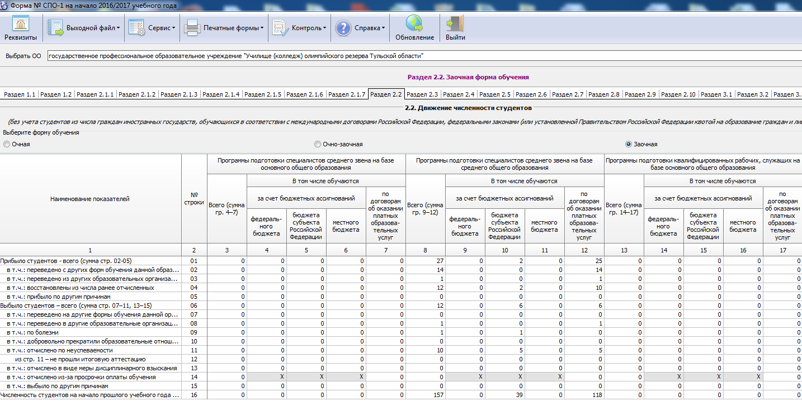
Результаты перевода, отчисления и восстановления студентов в ГПОУ «Училище (колледж) олимпийского резерва Тульской области» на 2017-2018 учебный год по специальности 49.02.01. «физическая культура» дневное отделение:
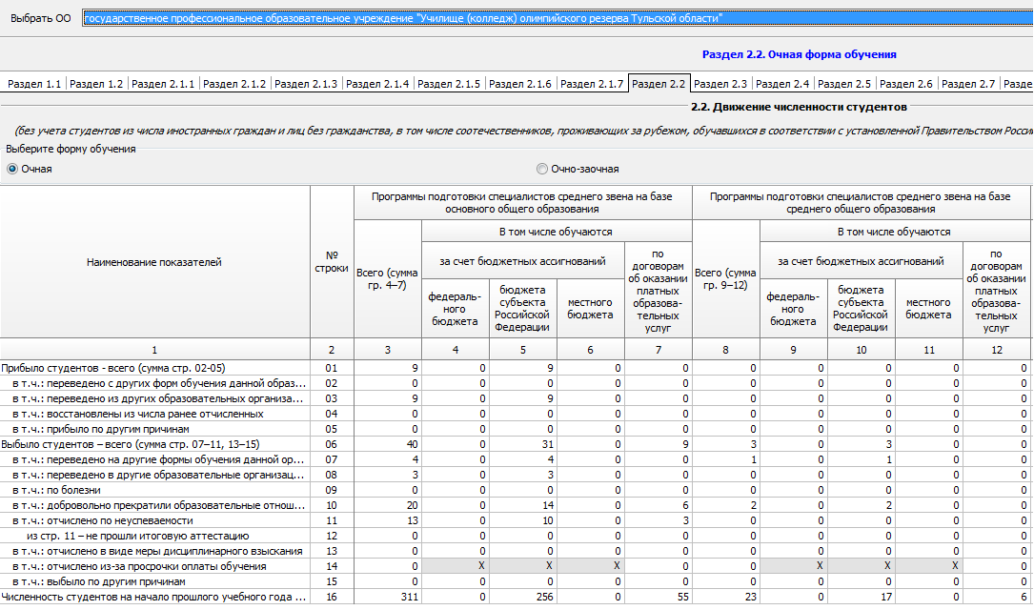
Результаты перевода, отчисления и восстановления студентов в ГПОУ «Училище (колледж) олимпийского резерва Тульской области» на 2017-2018 учебный год по специальности 49.02.01. «физическая культура» заочное отделение:
